Музыкально-театрализованная сказка «Теремок»
Цели:
1. Совершенствовать умение передавать эмоциональное состояние героев мимикой, жестами, телодвижением; развивать силу и высоту голоса.
2. Развивать умения детей имитировать характерные действия персонажей в сказке “ Теремок
3. Поощрять фантазию, творчество, индивидуальность в передаче образов. Вызывать желание у детей играть роли в костюмах, выступать перед своими сверстниками в определенной последовательности.
4. Развивать умение детей последовательно и выразительно рассказывать сказку “ Теремок”; развивать диалогическую речь.
5. Развивать творческое воображение, слуховую память, мышление.
6. Воспитывать дружбу, товарищество, умение действовать согласованно, чувство прекрасного, сострадание к природе, желание беречь ее и сохранять.
Оборудование: декорация теремка, стулья для героев, музыкальное сопровождение, костюмы.
Предварительная работа: Чтение русской народной сказки «Теремок»; рассматривание иллюстраций к сказке.
Ход совместной деятельности воспитателя с детьми.
С. Здравствуйте, детишки! Девчонки и мальчишки!
Рада видеть всех сейчас. Ведь давно ждала я вас.
Я добрая сказочница. Вот пришел и сказки час.
И зовет в театр он нас.
Всем ли видно, всем ли слышно?
Приготовьте ушки, глазки
Мы пойдем сейчас все в сказку.
Но перед тем как начать предлагаю отгадать с помощью загадок, какую сказку будем смотреть сейчас!

1) Серенький шарик под полом шарит (мышка)
2) По земле скачет, по воде плывет (Лягушка)
3) Маленький беленький по лесочку прыг-прыг,по снежочку тык-тык. (заяц)
4) Хитрая плутовка всех обманет ловко.
Знают все её в лесу - рыжехвостую -(лису)
5)Серовато, зубавато
По полю рыщет, телят, ягнят ищет (Волк)
6) Неуклюжий он, лохматый спит зимою он, ребята.
Может громко он реветь, потому что он -(медведь)

Ребята, как думаете какая это сказка? Правильно, «Теремок». А теперь я предлагаю вам поиграть в эту сказку.
Стоит в поле теремок, теремок
Он не низок не высок, не высок.
Теремочек не простой, не простой
Он красивый вот какой, вот какой
(затем под музыку матрешки выстраиваются вдоль стульчиков, поют.)
Стоит в поле теремок, теремок
Он не низок не высок, не высок.
Вот по полю, полю мышка бежит (вбегает мышка)
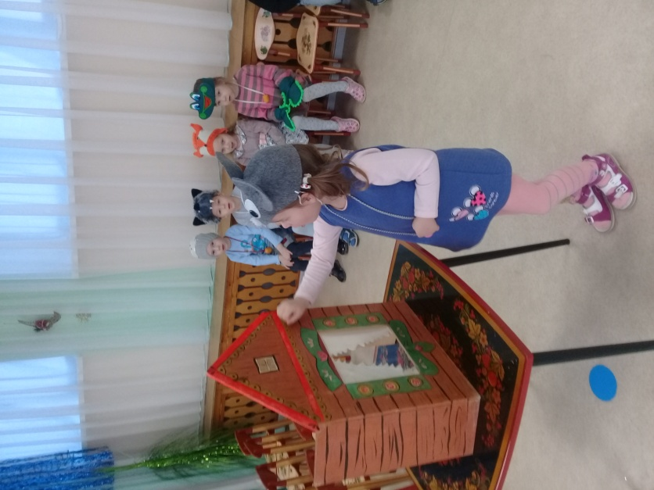
У дверей остановилась и пищит.
Мышка: Пи-пи-пи! Кто-кто в теремочке живет?
Кто-кто в не высоком живет?
Ведущий: Никто не отзывается. Вошла мышка в теремок и стала в нем жить.
Живет песни поет.
Мышка, выглянув в окошко поет:

Как построен теремок!
Дверь запру я на замок.
Лягу спать под печкой,
Заживу беспечно.
Буду в тереме я жить
Песни петь и не тужить.
Ведущий: Стоит в поле теремок, теремок
Он не низок не высок, не высок.
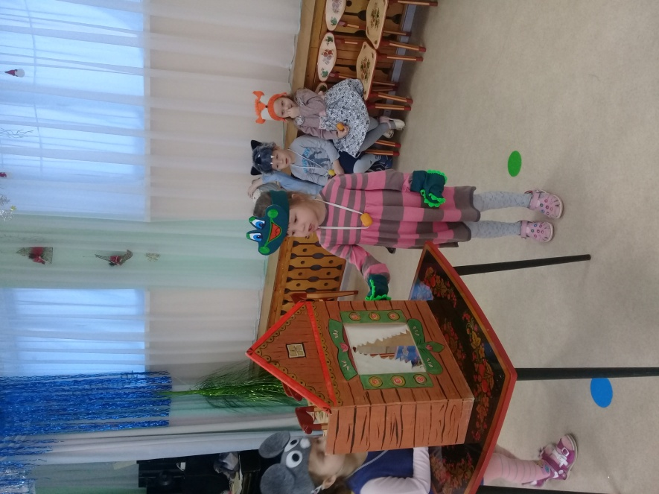
Вот по полю лягушка бежит (вбегает лягушка)
У дверей остановилась и стучит.
Лягушка: В терем я хочу вселиться
Танцевать и веселиться.
Мне наскучила трава
Отоприте! Ква-ква-ква.
- Кто, кто в теремочке живет? Кто, кто в не высоком живет?
Мышка: - Я, мышка-норушка!
-А ты кто?
Лягушка: - Я, лягушка-квакушка!
Мышка: - Иди ко мне жить!
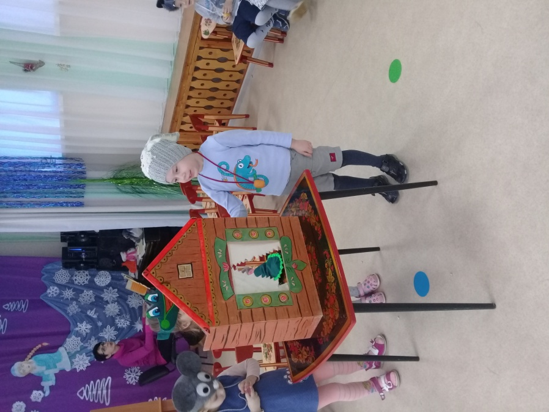
Ведущий: Лягушка прыгнула в теремок. Стали они вдвоем жить.
Ведущий: Стоит в поле теремок, теремок
Он не низок не высок, не высок.
Вот по полю, полю зайка бежит (входит зайка)
У дверей остановился и стучит.
Зайка поет: Не люблю грозу и стужу
Теплый дом мне, очень нужен.
Кто живет в терему?
Скучно мне одному.
Зайка: - Кто, кто в теремочке живет? Кто, кто в не высоком живет?
Мышка: - Я, мышка-норушка!
Лягушка: - Я, лягушка-квакушка. А ты кто?
Зайка: - А я, зайчик-побегайчик!
Лягушка: Иди к нам жить!
Ведущий: Зайка скок в теремок. Стали они втроем жить. Втроем песни петь.
Ведущий: Стоит в поле теремок, теремок
Он не низок не высок, не высок.
Вот по полю лисичка идет (входит лисичка)
У дверей остановилась и поет.
Лисичка: Я красавица - лисица!
Ночью мне в лесу не спится.
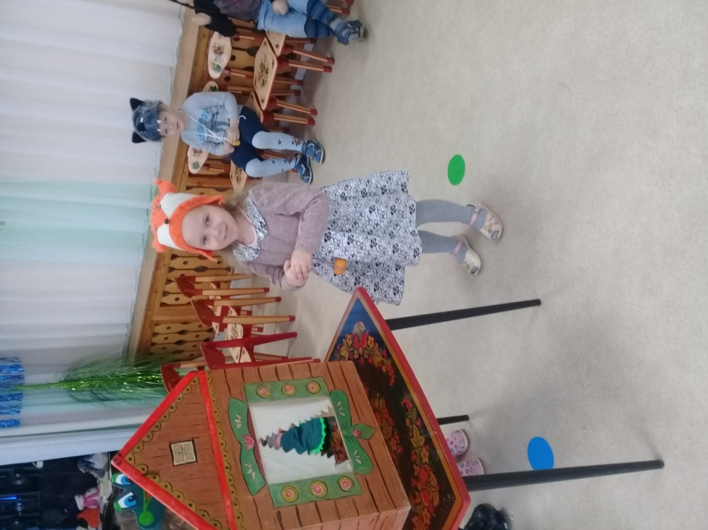
Там и сыро, и темно, да не ела я давно.
Я хочу, чтоб спали ушки
На пуховенькой подушке.
Чтобы хвост мой спал в постели,
В нежной теплой колыбели.
- Кто, кто в теремочке живет? Кто, кто в не высоком живет?
Мышка: - Я, мышка-норушка!
Лягушка: - Я, лягушка-квакушка!
Зайка: - Я, зайчик-побегайчик. А ты кто?
Лисица: - А я, лисичка-сестричка!
Зайка: - Иди к нам жить.
Ведущий: Забралась лисичка в теремок. Стали они вчетвером жить, вчетвером песни петь.
Ведущий: Стоит в поле теремок, теремок
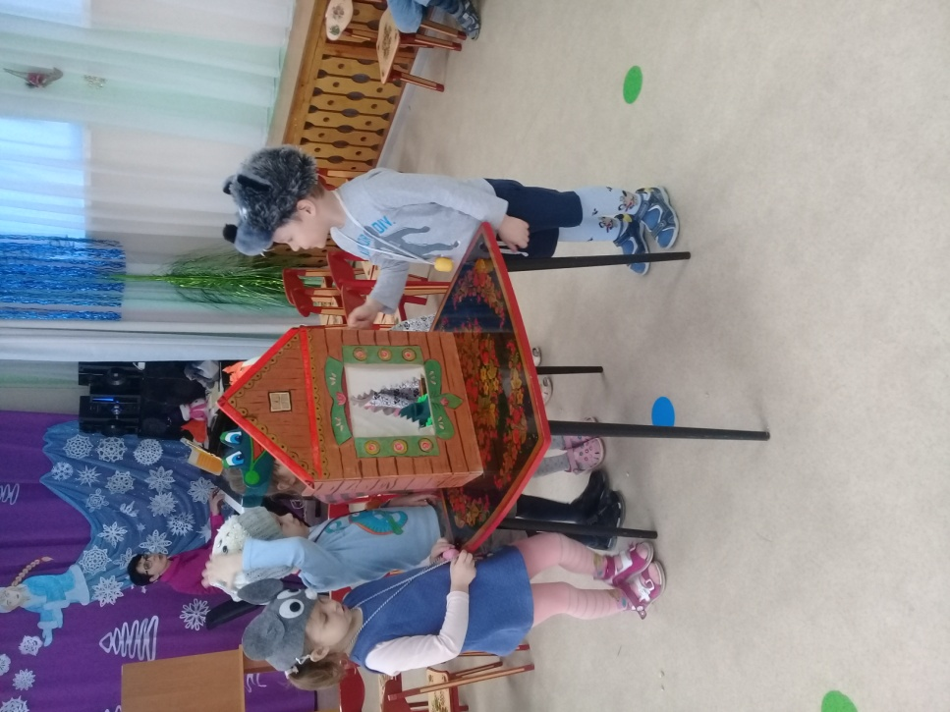
Он не низок не высок, не высок.
Вот по полю, полю волк бежит (вбегает волк)
У дверей остановился и рычит.
Волк (поет): Я серый волк клыкастый.
Ягнят ворую часто,
А иногда ворую кур.
Ведь я прожорлив через чур.
- Кто, кто в теремочке живет? Кто, кто в не высоком живет?
Мышка: - Я, мышка-норушка!
Лягушка: - Я, лягушка-квакушка!
Зайка: - Я, зайчик-побегайчик.
Лисица: - Я, лисичка-сестричка! А ты кто?
Волк: А я волчок-серый бочок!
Лисица: Иди к нам жить!
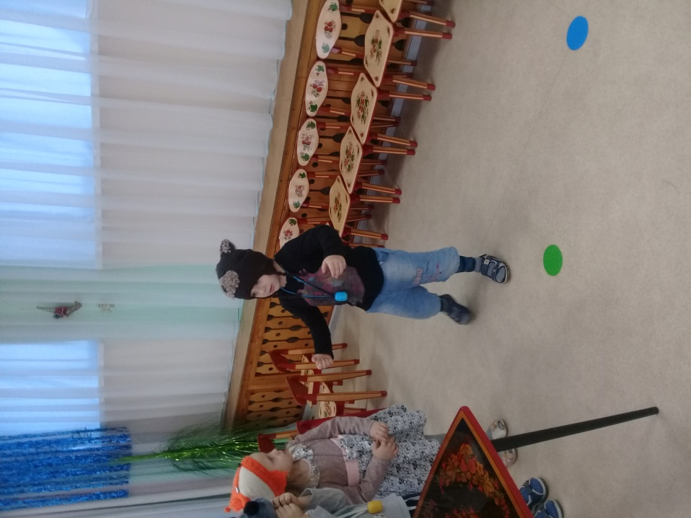
Ведущий: Волк влез в теремок. Стали они впятером жить. Вот они все в теремке живут, песни поют.
Ведущий: Стоит в поле теремок, теремок
Он не низок не высок, не высок.
Вот по полю медведь идет (входит медведь)
У дверей остановился и ревет.
Медведь поет: Что за дом стоит красивый
Я такого не видал.
Спал в берлоге я всю зиму
Лапу с голоду сосал.
- Кто, кто в теремочке живет? Кто, кто в не высоком живет?
Мышка: - Я, мышка-норушка!
Лягушка: - Я, лягушка-квакушка!
Зайка: - Я, зайчик-побегайчик.
Лисица: - Я, лисичка-сестричка!
Волк: - Я, волчок-серый бочок! А ты кто?
Медведь: А я, медведь - косолапый.
Волк: Иди к нам жить.
Ведущий: Теремок был такой вместительный, что всем место хватило в нем. И стали звери дружно жить, да песни петь.
Ведущий: (поют, а звери выходят из домика и танцуют):

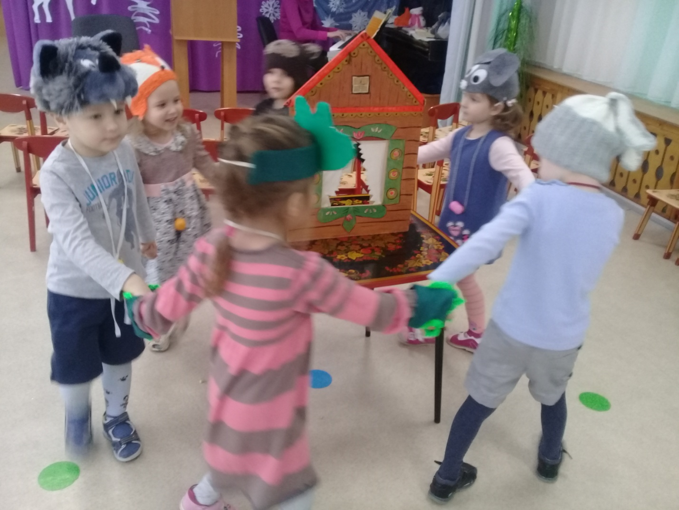

Стоит в поле теремок, теремок
Он не низок не высок, не высок.
В теремочке дружно звери живут
Веселятся и танцуют, и поют.
Все звери поют песню «Песня зверят».
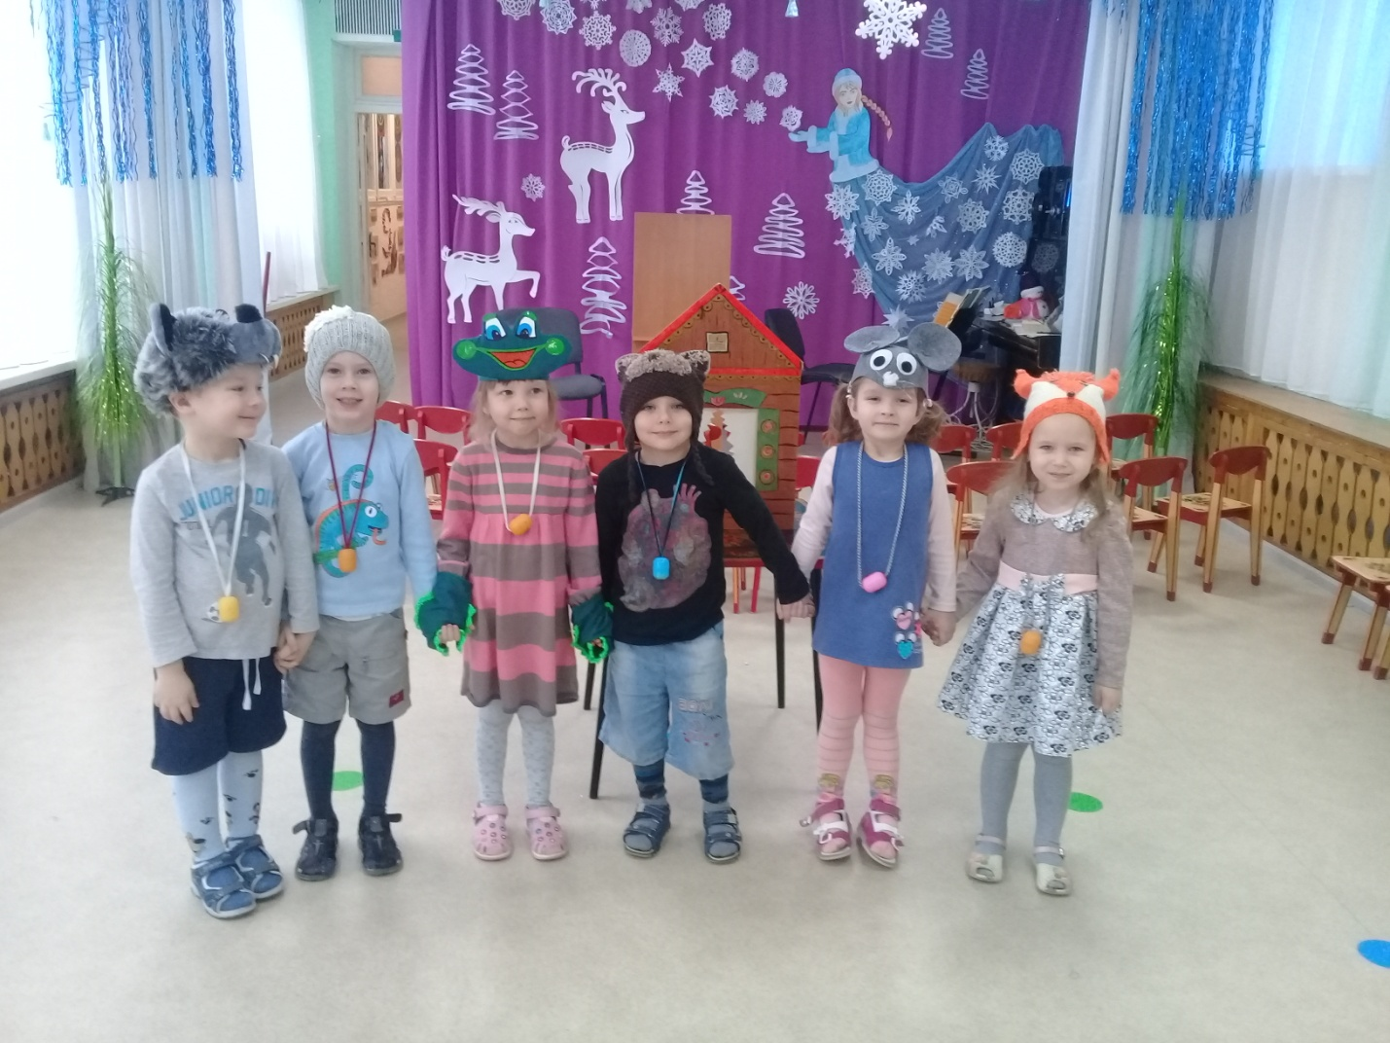
Литература:
Русская народная сказка «Теремок».
Журнал «Музыкальный руководитель №4,6 2005г»
Журнал «Музыкальный руководитель №2 2006г».

